Navidad 2012 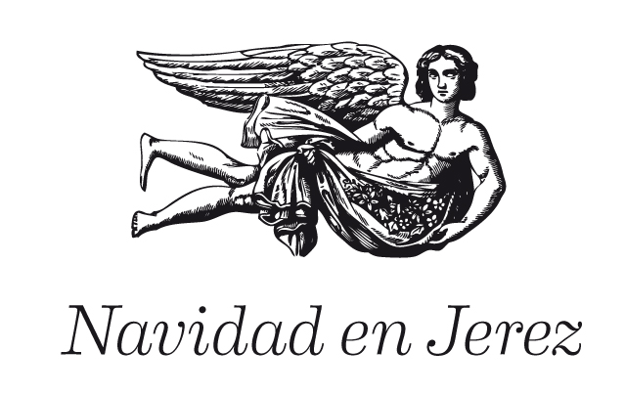

Clausurada la II Muestra de Coros de Villancicos ‘Mujeres de Jerez’ organizada por Bienestar Social

5 de diciembre de 2012. La delegada de Bienestar Social, Igualdad y Salud, Isabel Paredes, y el delegado de Participación Ciudadana y Coordinación de Distritos, José Galvín asistieron en la tarde de ayer a la clausura de la II Muestra de Coros de Villancicos ‘Mujeres de Jerez’, organizada por la Delegación de Bienestar Social, Igualdad y Salud.

Isabel Paredes ha destacado que “este año queremos que la Navidad en nuestra ciudad, más que nunca, sea un vehículo de desarrollo económico. Y para ello, nada mejor que apostar por nuestras raíces, por esas tradiciones que hacen que Jerez sea una ciudad única. Dentro de ese carácter singular, las asociaciones, peñas, y colectivos, tenéis un protagonismo fundamental. Vosotras sois los que hacéis especial la Navidad en Jerez”.

Igualmente, la delegada ha incidido en que “quiero que sepáis que desde este Consistorio estamos trabajando para que el año 2013 sea mucho mejor para la ciudad. 2012 ha sido un año muy complicado para todos, pero sí os aseguro que hemos puesto las bases de la recuperación que todos queremos para Jerez, y que los resultados se van a empezar a notar el próximo año”.

La Delegación de Bienestar Social, Igualdad y Salud ha convocado esta segunda Muestra de Coros y Villancicos para fomentar la participación de las mujeres a través de la creatividad y generar redes que enriquezcan y fortalezcan lazos para seguir consolidando logros sociales. Esta Muestra estimula la actividad cultural del movimiento asociativo de mujeres incorporando la tradición oral de nuestro folklore, mediante los villancicos populares.

En esta edición han participado el colectivo de mujeres del Centro de Mayores de la zona sur con el coro ‘Voces con solera’; la asociación de mujeres de Nueva Jarilla, con el coro ‘La Estrella’; la asociación de mujeres Luisa Isabel Álvarez de Toledo, con el coro ‘Luisa Isabel Álvarez de Toledo’; la asociación de mujeres Racimo, con el coro ‘Sarmiento’; la asociación de mujeres Pino Grande, con el coro ‘Pino grande’; la asociación de mujeres ‘Flores del Pelirón’, con el coro ‘Recuerdos’ y la asociación de mujeres ‘Jazmines andaluces’, con el coro ‘Las jóvenes de la segunda edad’. Han interpretado villancicos tan populares como ‘Los quintos Mare’, ‘Venid Gitanos’, ‘Los fríos de enero’ o el ‘Tín Tín Catalina’.

